3-A SINIFI SINIF BAŞKANLIĞI SEÇİMİ ÖĞRENCİ SEÇMEN KAĞIDI

YER : 3-A SINIFI
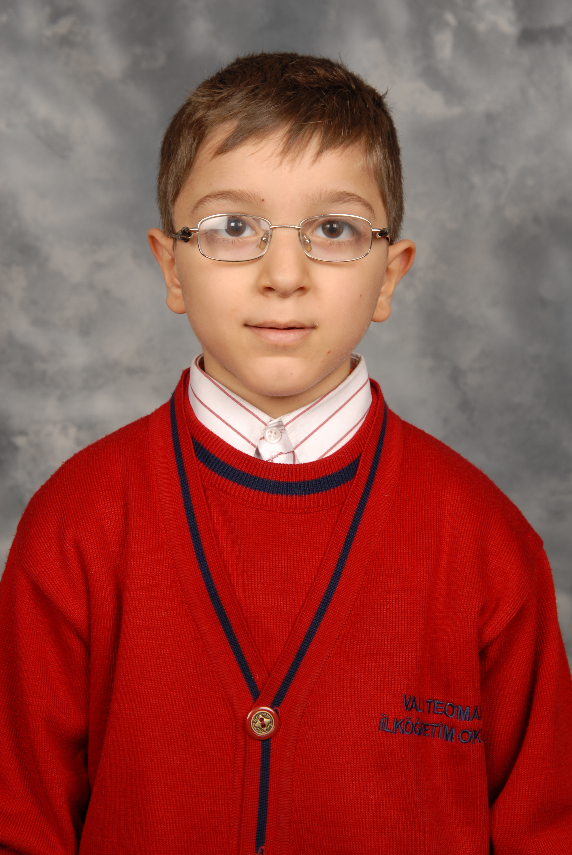
TARİH: 09-10-2012

Öğrencinin Adı Soyadı: Muhammet Mustafa Binicioğlu
Anne Adı: Hatice
Baba Adı: Nurettin
Doğum Yeri: Antakya
Doğum Tarihi: 06-12-2004
T.C Numarası: 10169356214

